

LA TECNOLOGÍA INFORMÁTICA APLICADA A LOS CENTROS ESCOLARES

## *Análisis de videojuegos educativos.*

Cristina Anai Escobedo Aguirre.

2 “B” N.L: 07

## Potencial educativo de los video juegos.

* Pueden desarrollar habilidades cognitivas, espaciales, motoras y mejorar las habilidades de las TIC.
* Desarrolla habilidad de memorización, resolución de problemas complejos y aumenta su creatividad.
* Fomentan la colaboración real entre usuario y su aprendizaje colaborativo.
* Pueden mejorar autoestima y participar en actividades sociales.
* Permiten mejorar los procesos de resolución de problemas.
* Se adaptan de forma dinámica mediante la interacción.
* Los juegos los acercan a su realidad.
* Los estimulan con cosas audiovisuales.

## 2. Videojuego: ¿Qué letra es?

Al momento de iniciar.

## D:\2sssmms\compu\Dibujo 1.bmp

Después, el tucán te dirá que letra debes de encontrar, por ejemplo.

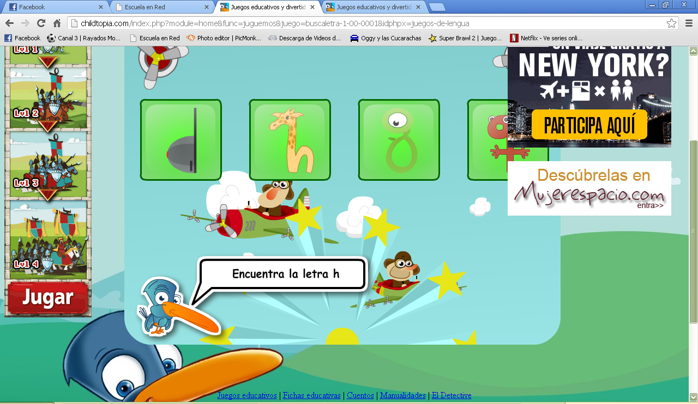

Si te equivocas el tucán te dirá que lo intentes de nuevo.

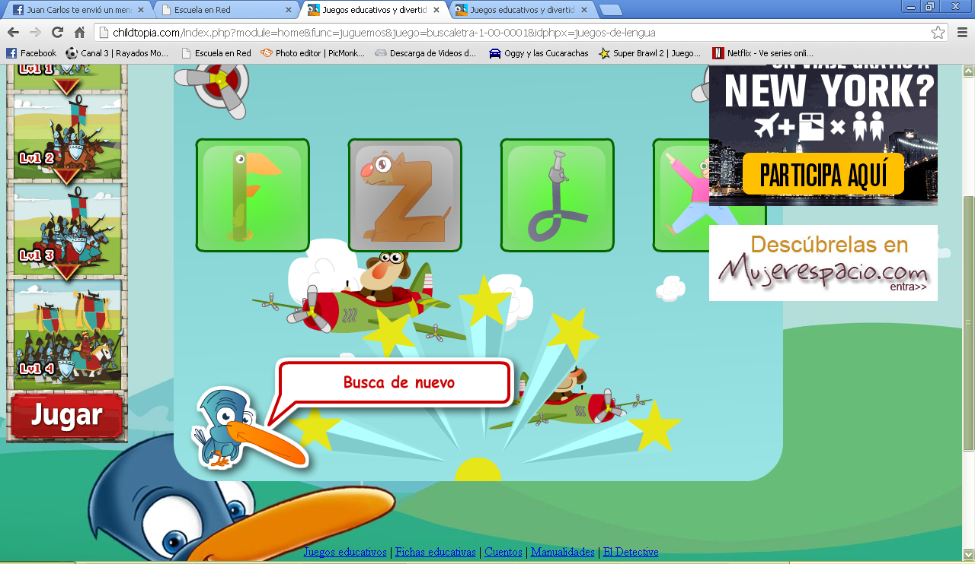

Y el tucán te felicitara cuando hayas acertado.

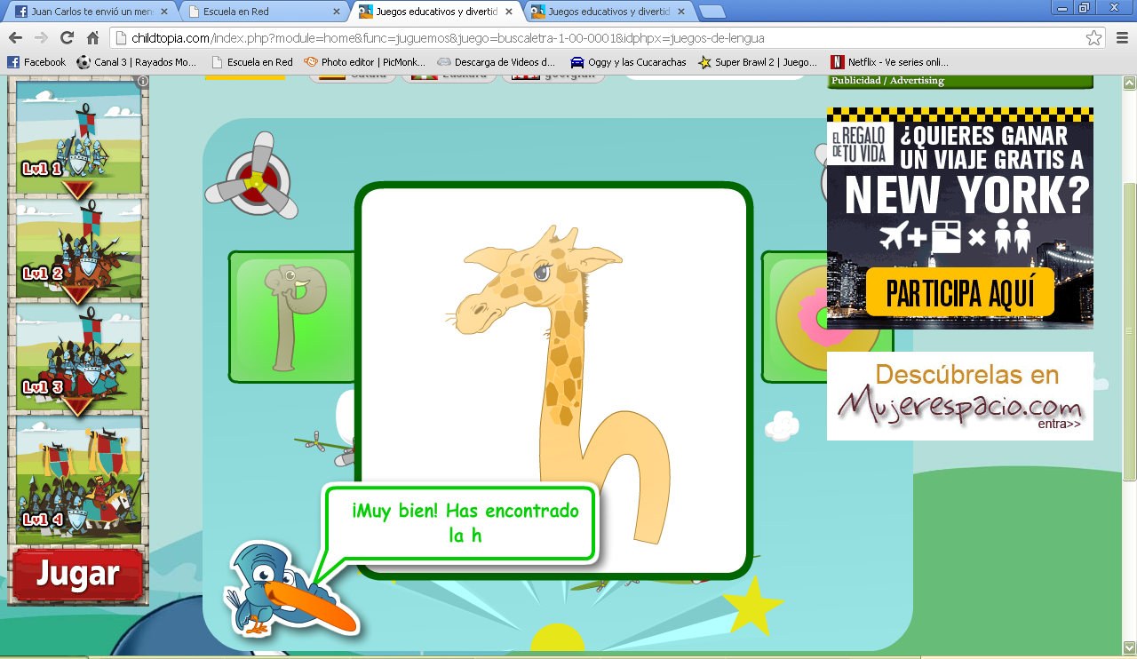

## 3. Exposición del videojuego:

* Este juego esta creado para niños de hasta 5 años de edad, en el cual pondrán en marcha su memoria y gramática teniendo en cuenta el conocimiento del abecedario. Así mismo tendrán la habilidad de poder relacionar figuras de acuerdo a una letra.
* Este actividad se puede llevar acabo en cualquier medio electrónico, siempre y cuando este conectado a una señal de internet.
* Lleva una curva de aprendizaje por medio del tucán, ya que este te dirá lo que deberás de hacer.

## Referencia bibliográfica:

<http://childtopia.com/index.php?module=home&func=juguemos&juego=buscaletra-1-00-0001&idphpx=juegos-de-lengua>